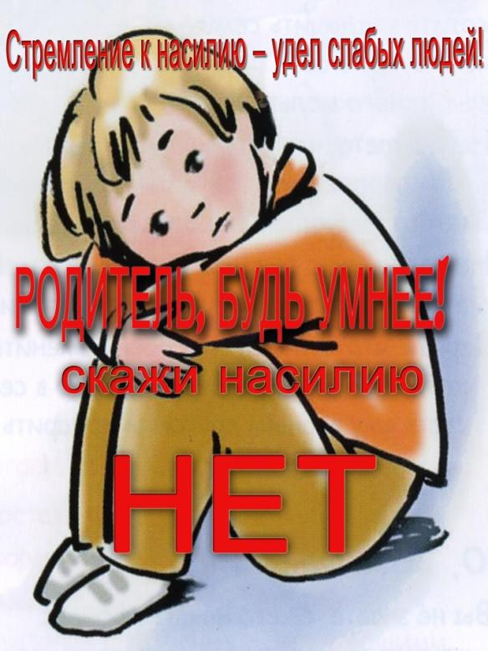

**Остановим насилие**

**против детей!**

**Четыре заповеди мудрого родителя**

* Ребёнка нужно не просто любить, этого мало.
* Его нужно уважать и видеть в нём личность.
* Не забывайте также о том, что воспитание – процесс «долгоиграющий», мгновенных результатов ждать не приходится. Если ребенок не оправдывает ваших ожиданий, не кипятитесь. Спокойно подумайте, что вы можете сделать, чтобы ситуация со временем изменилась.   
    
  **1. Не пытайтесь сделать из ребёнка самого-самого.**  
  Так не бывает, чтобы человек одинаково хорошо всё знал и умел. Даже самые взрослые и мудрые на это не способны. Никогда не говорите: «Вот Маша в 4 года уже читает, а ты?!» или «Я в твои годы на турнике 20 раз отжимался, а ты – тюфяк тюфяком». Зато ваш Вася клеит бумажные кораблики, «сечёт» в компьютере. Наверняка найдётся хоть одно дело, с которым он справляется лучше других. Так похвалите его за то, что он знает и умеет, и никогда не ругайте за то, что умеют другие!   
    
  **2. Не сравнивайте вслух ребёнка с другими детьми.**  
  Воспринимайте рассказ об успехах чужих детей просто как информацию. Ведь вас самих сообщение о том, что президент Уганды (ваш ровесник, между прочим) награждён очередным орденом, не переполняет стыдом и обидой? Если разговор о том, что «Мишенька из 2 подъезда непревзойдённо играет на скрипочке», происходит в присутствии вашего ребёнка, а в ответ похвалиться нечем – лучше всё равно что-нибудь скажите.

**3. Перестаньте шантажировать.**  
Навсегда исключите из своего словаря такие фразы: «Вот я старалась, а ты…», «Я тебя растила, а ты…». Это, уважаемые родители, на языке Уголовного кодекса называется шантаж. Самая несчастная из всех попыток устыдить. И самая неэффективная. На подобные фразы 99% детей отвечают: «А я тебя рожать меня не просил!» 

**4. Избегайте свидетелей.**  
Если действительно возникает ситуация, ввергающая вас в краску (ребёнок нахамил старику, устроил истерику в магазине), нужно твёрдо и решительно увести его с места происшествия. Чувство собственного достоинства присуще не только взрослым, поэтому очень важно, чтобы разговор состоялся без свидетелей. После этого спокойно объясните, почему так делать нельзя. Вот тут малыша призывать к стыду вполне уместно.   
  
Главное – не забывать, что у всего должна быть мера.   
  
**Способы открыть ребёнку свою любовь.**  
Не стремитесь к виртуозному исполнению материнской роли. В общении с ребёнком нет, и не может быть запрещённых эмоций, но при одном условии: он не должен сомневаться в безусловности вашей любви. Малыш должен чувствовать, что ваше недовольство, раздражение или гнев вызваны его поступком, а не им самим. Ваш ребёнок не может быть плохим, потому что он ребёнок и потому что он ваш.   
  
 **Три способа открыть ребёнку свою любовь**.  
  
**1. Слово.**  
Называйте ребёнка ласковыми именами, придумывайте домашние прозвища, рассказывайте сказки, пойте колыбельные, и пусть в вашем голосе звучит нежность, нежность и только нежность.   
  
**2. Прикосновение.**  
Иногда достаточно взять ребёнка за руку, погладить по волосам, поцеловать, чтобы он перестал плакать и капризничать. А потому как можно больше ласкайте своего ребёнка, не обращая внимания на советы многоопытных родителей. Психологи пришли к выводу, что физический контакт с матерью стимулирует физиологическое и эмоциональное развитие ребёнка. Переласкать ребенка, считают психологи, невозможно.   
  
**3. Взгляд.**  
Не разговаривайте с ребёнком, стоя к нему спиной или вполоборота, не кричите ему из соседней комнаты. Подойдите, посмотрите ему в глаза и скажите то, что хотите.  
Каждый ребенок имеет право жить и воспитываться в семье, где его любят и заботятся о нем! 

**Не будьте равнодушными!   
 Дети не должны быть чужими.**

|  |
| --- |
| Жестокое обращение с детьми — порочный круг насилия   Жестокое обращение – это любые действия или бездействия по отношению к ребенку со стороны родителей, лиц, их заменяющих, или других взрослых, в результате чего нарушается здоровье и благополучие ребенка или создаются условия, мешающие его оптимальному физическому или психическому развитию, ущемляются его права и свободы.   В психологии же чаще применяются такие синонимы "жестокости", как "деспотизм" и "агрессия", которая" трактуется как поведение, приносящее вред другому существу; намерение нанести вред; демонстрация превосходства в силе или применение силы по отношению к другому человеку. В Российском законодательстве существует несколько видов ответственности лиц, допускающих жестокое обращение с ребенком.  **АДМИНИСТРАТИВНАЯ ОТВЕТСТВЕННОСТЬ**  Лица, допустившие пренебрежение основными потребностями ребенка, не исполняющие обязанности по содержанию и воспитанию несовершеннолетних, подлежат административной ответственности в соответствии с Кодексом Российской Федерации об административных правонарушениях (ст. 5.35 - неисполнение родителями или иными законными представителями несовершеннолетних обязанностей по воспитанию, содержанию и обучению несовершеннолетних детей). Рассмотрение дел по указанной статье относится к компетенции комиссий по делам несовершеннолетних и защите их прав.  **ГРАЖДАНСКО-ПРАВОВАЯ ОТВЕТСТВЕННОСТЬ**  Жестокое обращение с ребенком может послужить основанием для привлечения родителей (лиц, их заменяющих) к ответственности в соответствии с семейным законодательством.   Семейного кодекса Российской Федерации), ограничение в родительских правах (ст. 73 Семейного кодекса Российской Федерации), отобрание ребенка при непосредственной угрозе жизни ребенка или его здоровью (ст. 77 Семейного кодекса Российской Федерации).   Дисциплинарной ответственности могут быть подвергнуты должностные лица, в чьи обязанности входит обеспечение воспитания, содержания, обучения детей, допустившие сокрытие или оставление без внимания фактов жестокого обращения с детьми.   Основные задачи руководителей и специалистов органов и учреждений системы профилактики в случаях выявления фактов жестокого обращения с детьми:   * проводить профилактические мероприятия по предупреждению жестокого обращения с детьми; * внимательно относиться к внешним проявлениям случаев жестокого обращения с детьми; * оперативно информировать правоохрани¬тельные органы о выявленных случаях жестокого обращения с детьми; * проводить работу по реабилитации жертв насилия     **УГОЛОВНАЯ ОТВЕТСТВЕННОСТЬ**  Российское уголовное законодательство предусматривает ответственность лиц за все виды физического и сексуального насилия над детьми, а также по ряду статей - за психическое насилие и за пренебрежение основными потребностями детей, отсутствие заботы о них.   Примеры: ст. 111 (умышленное причинение тяжкого вреда здоровью), ст. 112 (умышленное причинение средней тяжести вреда здоровью), ст.113 (причинение тяжкого или средней тяжести вреда здоровью в состоянии аффекта), ст.115 (умышленное причинение легкого вреда здоровью), ст.116 (побои), ст.117 (истязание), ст. 118 (причинение тяжкого или средней тяжести вреда здоровью по неосторожности), ст. 131 (изнасилование); ст. 132 (насильственные действия сексуального характера); ст. 133 (понуждение к действиям сексуального характера), ст. 134 (половое сношение и иные действия сексуального характера с лицом, не достигшим четырнадцаТилетнего возраста); ст. 135 (развратные дей¬ствия) ст.125 (оставление в опасности); ст.124 (неоказание помощи больному); ст. 156 (неисполнение обязанностей по воспитанию несовершеннолетнего), ст. 157 (злостное уклонение от уплаты средств на содержание детей или нетрудоспособных родителей) ст. 110 (доведение до самоубийства); ст. 119 (угроза убийством или причинением тяжкого вреда здоровью) и другие.     **Предотвращение жестокости по отношению к детям.**  Что может быть сделано для того, чтобы предотвратить жестокое обращение с детьми? В настоящее время создано множество общественных организаций для того, чтобы выявить тех детей, которые подвергаются избиениям, или тех, о ком не заботятся родители. Однако узаконенное «попечение» над детьми, подвергающимися жестокому обращению, не приносит положительных результатов. Суд может принять решение о том, чтобы взять попечительство над ребенком, или родители могут охотно согласиться поместить его в детский дом. Забота о ребенке в детском доме может быть гораздо лучшей, чем дома, но вполне вероятно, что эта забота может также дополнительно травмировать ребенка. В некоторых случаях ребенку разрешают оставаться дома с родителями, но в строгом соответствии с эффективными программами обучают родителей умению заботиться о детях и справляться со стрессовыми ситуациями. Было бы лучше, если бы таким навыкам обучали в средней школе.   Группы самопомощи, состоящие из тех, кто прежде проявлял жестокость к детям, и неравнодушных добровольцев служат основной помощью для родителей. Родители также обучаются тому, как сдерживать у себя порывы жестокости и как справляться со своими детьми. Специалисты рекомендуют тем родителям, кто испытывает желание встряхнуть или ударить плачущего ребенка, постараться проделать следующее:   1. Выйти из комнаты и позвонить приятелю. 2. Включить какую-нибудь успокаивающую музыку. 3. Сделать 10 глубоких вздохов и успокоиться; затем сделать еще 10 вздохов. 4. Пойти в другую комнату и выполнить какие-нибудь упражнения. 5. Принять душ. 6. Сесть, закрыть глаза и живо представить себе, что находитесь в каком-нибудь приятном месте. 7. Если ни одна из предложенных стратегий не помогает, обращайтесь за психологической помощью. |